选择题：

1. B解：可微则可偏导，可偏导不一定可微，所以B
2. 解：f11 = -6 f22 = -4 f12 = 2

f11 \* f22 – f12 \* f12 = 20 > 0, 且f11 < 0,所以取得极大值C

3. 解：由题意得：f1 = x\*x -y, f2 = y\*y -x

f1(0,0) = f1(1,1) = 0, f2(0,0)= f2(1,1) = 0

f11(0,0) = 2x = 0, f11(1,1) = 2

f22(0,0) = 2y = 0,f22(1,1) = 2

f12(0,0) = f22(1,1) = -1

所以f(0,0)不是极值，f(1,1)为极小值，，， B

4.

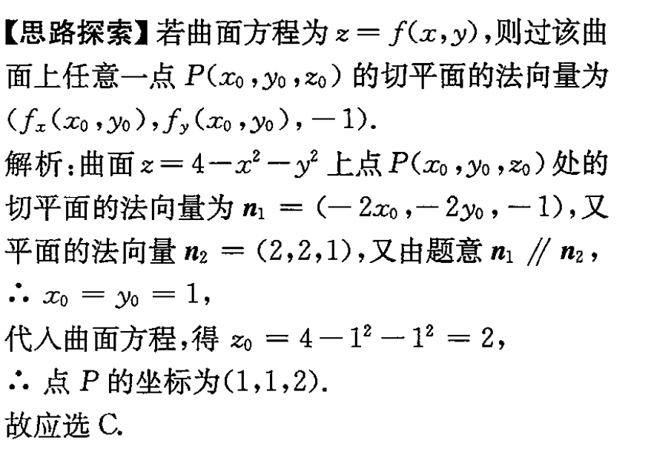

5.

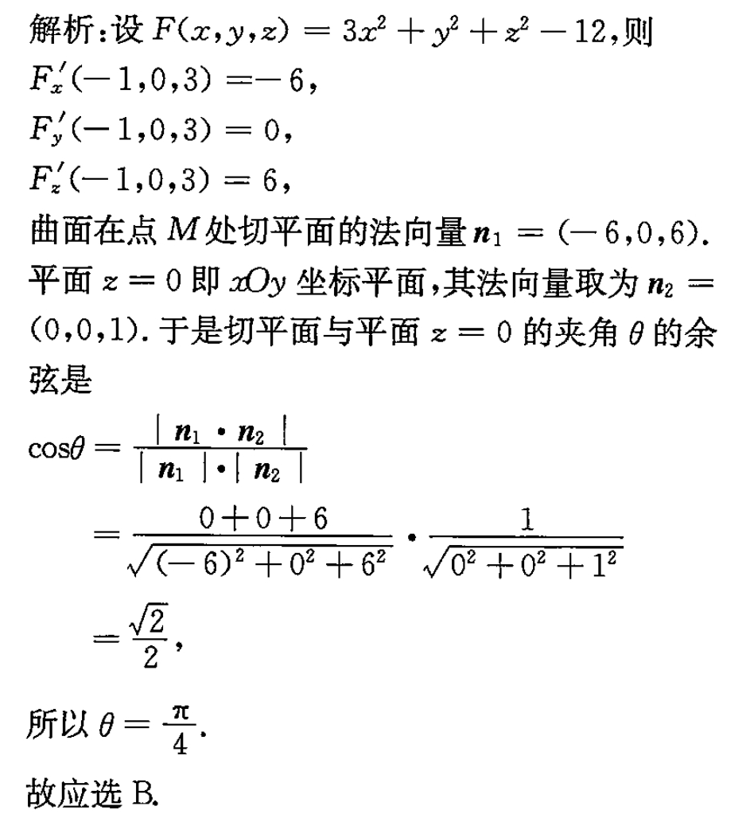

8分计算题

1. 解: 设平面方程为 6x - 3y + 2z + m = 0,将点(4,1,3)代入得

M = -27,平面方程为6x - 3y + 2z -27 =0

2.解: 直线的方向向量为(2,1,5)因为所求直线平行与直线，所以方向向量相等，又点斜式的所求直线方程为

3.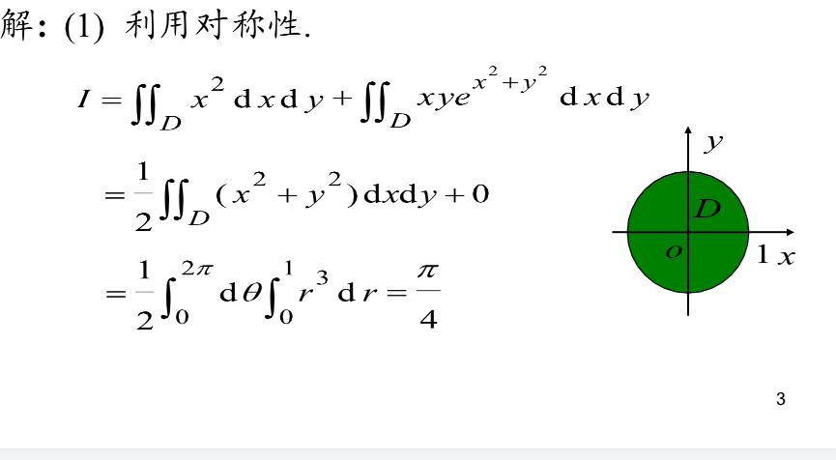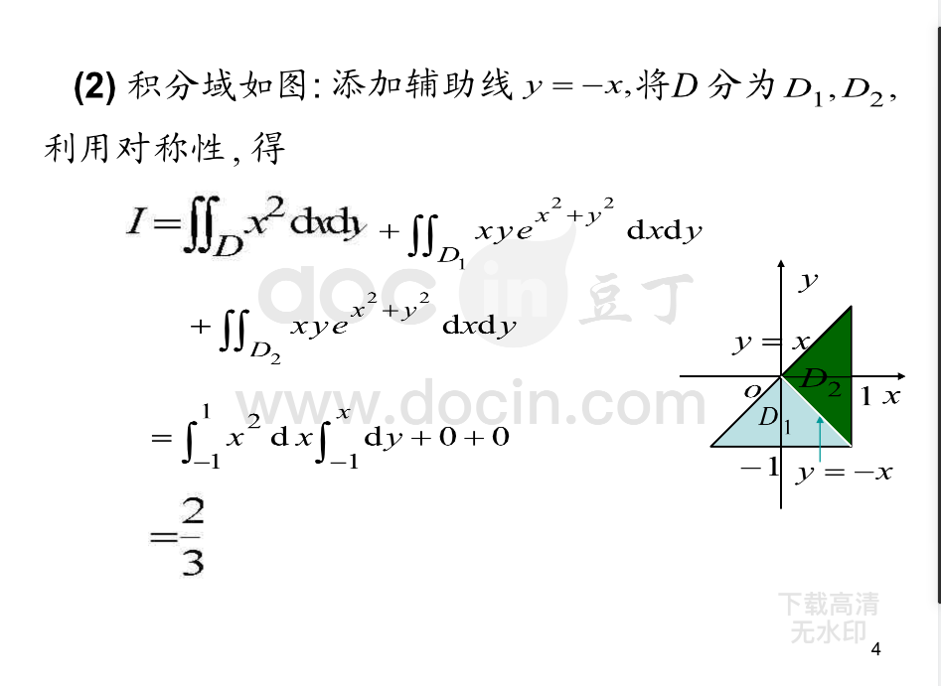

4.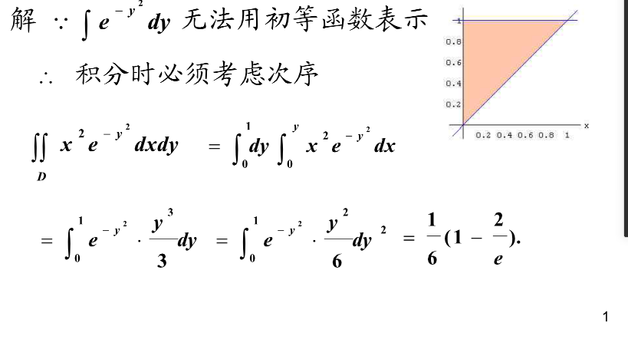

5.

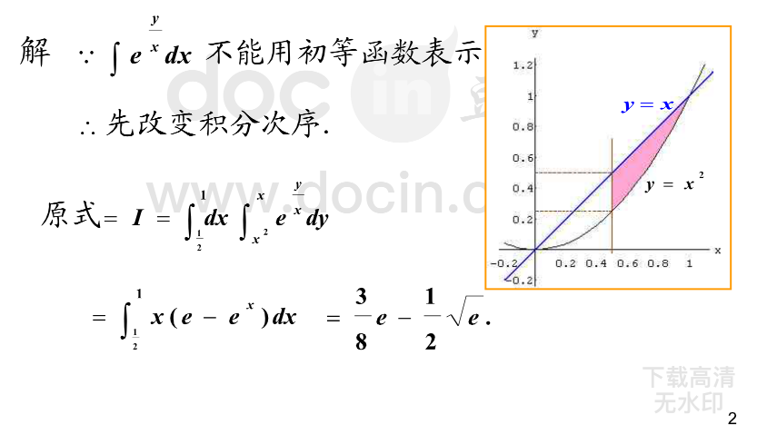

十分计算题

1. 证明

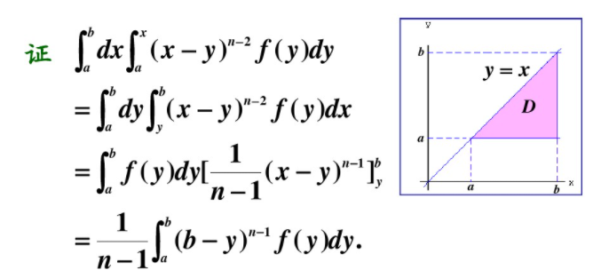

1. 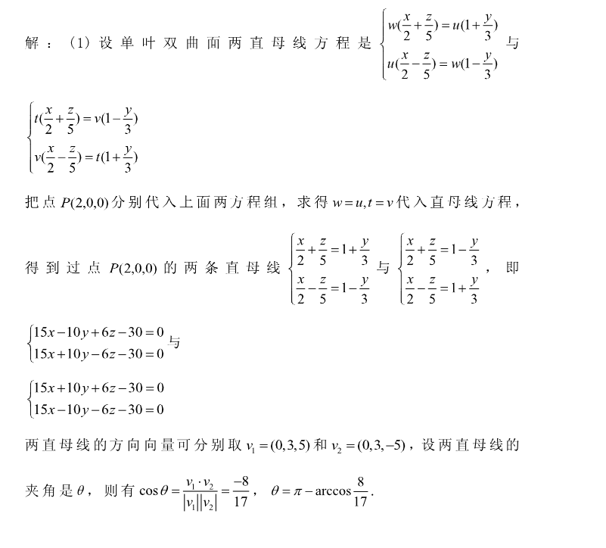

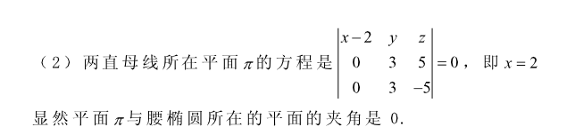

3.

